[시스템 기획] 개발 참고용 개정 문서
* 본 문서는 기존 V1.0 문서에서 상충되는 정책을 제거하고 2026.07.21 수정 기준을 우선 적용한 개정본입니다.
* 삭제 범위: 재화 구매/소비, 우편함, 퀘스트. 고정 캐릭터 3종과 몬스터 9종, 중립 길, 이동 배치, 패턴 평가 가중치를 기준으로 합니다.
3D 속성 디펜스 게임 시스템 기획서
부제: 3개 고정 캐릭터 · 9종 몬스터 · 속성 전투 · 4면 연결 길 · 10개 패턴 학습/평가
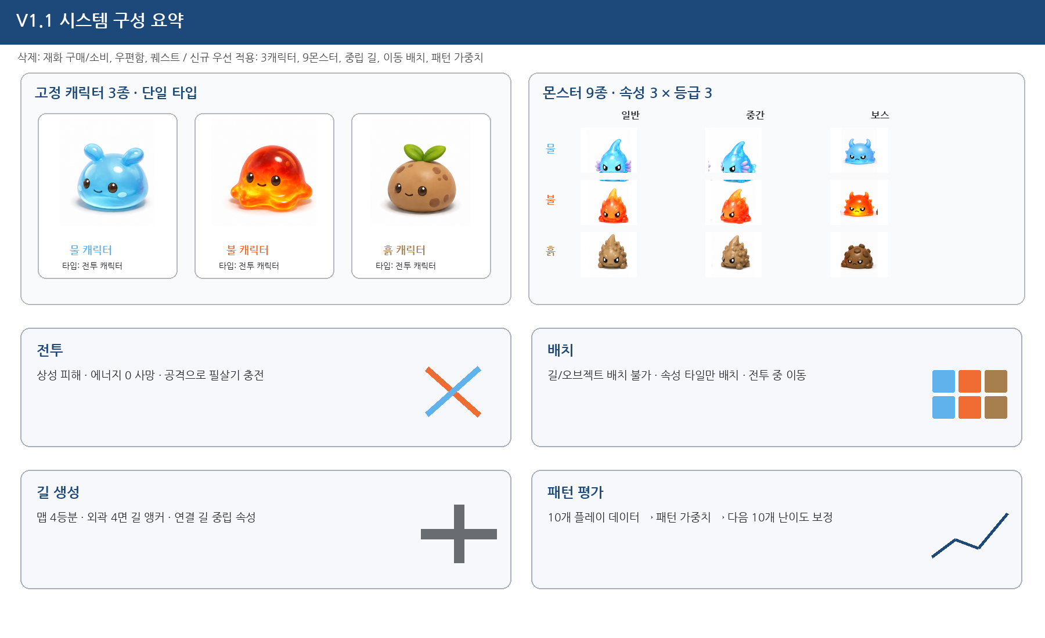
[그림 1] V1.1 개정 시스템 구성 요약
Index
구분 | 내용
문서 버전 | V1.1
작성일 | 2026.07.21
우선 적용 기준 | 본 개정본의 정책이 기존 문서와 상충할 경우 본 개정본을 우선 적용
삭제 시스템 | 재화 구매/소비, 우편함, 퀘스트
캐릭터 | 물/불/흙 각 1종, 총 3종, 단일 타입
몬스터 | 물/불/흙 × 일반/중간/보스, 총 9종
핵심 변경 | 몬스터의 캐릭터 공격, 에너지 사망, 공격 기반 필살기 충전, 전투 중 캐릭터 이동, 중립 길, 4면 연결 길, 10개 패턴 가중치 평가

I. 개정 범위 및 게임 핵심 구조
1. 삭제 및 교체 정책
기존 항목 | 처리 | 개정 내용
재화 구매/소비 시스템 | 삭제 | 상점, 상품, 결제, 재화 원장, 구매 제한, 구매 UI와 관련 String/Data를 문서 범위에서 제거
우편함 | 삭제 | 우편 보상 지급, 미수령 배지, 우편 화면 및 예외 정책 제거
퀘스트 시스템 | 삭제 | 일일/주간 퀘스트, 로비 퀘스트 버튼, 퀘스트 보상 데이터 제거
캐릭터 클래스/다수 유형 | 교체 | 캐릭터 타입은 COMBAT 1종으로 통일하고 물/불/흙 캐릭터 3개만 사용
길 속성 | 교체 | 길은 항상 NONE 중립 속성. 속성은 배치 가능한 타일에만 설정
고정 배치 | 교체 | 배치 이후 유효 타일로 이동 가능
패턴 생성 | 확장 | 10개 플레이 데이터를 평가하여 패턴별 가중치를 갱신하고 다음 10개 생성에 반영
2. 핵심 플레이 루프
• 로그인 → 메인 로비 → 스테이지 선택 → 캐릭터 배치/전투 → 결과 → 다음 스테이지
• 로비의 핵심 진입점은 스테이지, 캐릭터 관리, 설정 3개로 제한한다.
• 10개 스테이지 완료 → 플레이 데이터 집계 → 패턴 난이도 평가 → 패턴 가중치 갱신 → 다음 10개 자동 생성
• 전투에서 캐릭터는 속성 타일에 배치되고 필요 시 이동하며, 몬스터는 중립 길 위를 이동하고 범위 내 캐릭터를 공격한다.
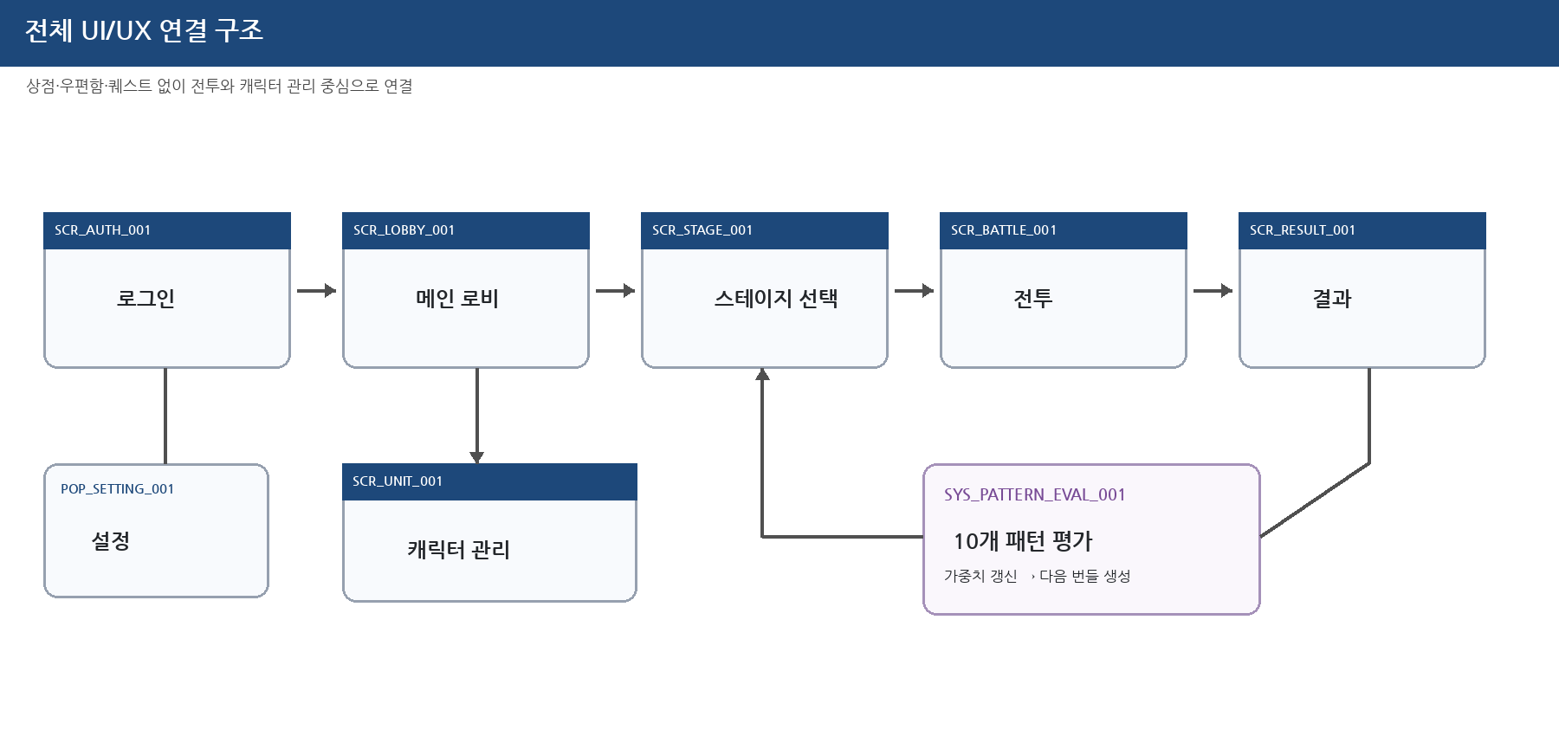
[그림 2] 삭제 시스템을 제외한 전체 UI/UX 연결 구조

3. 주요 화면 목록
화면 ID | 화면명 | 진입 | 다음 화면 | 주요 기능
SCR_AUTH_001 | 로그인 | 앱 실행 | SCR_LOBBY_001 | 게스트/소셜 로그인, 약관/닉네임
SCR_LOBBY_001 | 메인 로비 | 로그인 완료 | SCR_STAGE_001, SCR_UNIT_001, POP_SETTING_001 | 진행도, 전투 시작, 캐릭터 관리, 설정
SCR_STAGE_001 | 스테이지 선택 | 로비 | SCR_BATTLE_001 | 10개 노드, 길 미리보기, 난이도 정보
SCR_BATTLE_001 | 전투 | 스테이지 선택 | SCR_RESULT_001 | 배치, 이동, 기본 공격, 필살기, 몬스터 전투
SCR_RESULT_001 | 전투 결과 | 전투 종료 | SCR_STAGE_001 / SCR_LOBBY_001 | 클리어 지표와 다음 단계
SCR_UNIT_001 | 캐릭터 관리 | 로비 | SCR_LOBBY_001 | 고정 3종 캐릭터 정보
SYS_PATTERN_EVAL_001 | 패턴 평가 | 10개 완료 | SCR_STAGE_001 | 플레이 데이터 평가와 가중치 갱신

II. UI 네이밍 · String · 공통 데이터 정책
1. UI 네이밍 규칙
분류 | 규칙 | 예시 | 정의
Screen | SCR_{DOMAIN}_{SEQ} | SCR_BATTLE_001 | 전체 화면
Popup | POP_{DOMAIN}_{SEQ} | POP_SETTING_001 | 모달/팝업
System | SYS_{DOMAIN}_{SEQ} | SYS_PATTERN_EVAL_001 | 백엔드/매니저
Button | BTN_{SCREEN}_{ACTION} | BTN_LOBBY_STAGE | 버튼
Text | TXT_{SCREEN}_{KEY} | TXT_BATTLE_WAVE | 텍스트 영역
String | STR_{DOMAIN}_{KEY} | STR_BATTLE_ULT_READY | 교체 가능한 문구
Table | TB_{DOMAIN}_{ENTITY} | TB_STAGE_ROUTE | 데이터 테이블
2. 공통 타입
타입 | 정의 | 예시
String | ID/Enum/문구. ID는 영문 대문자+숫자+_ 권장 | C001, WATER, STR_BATTLE_DEAD
Int | 정수 수치 | energy_current=800
Float | 배율/속도/시간 | attr_damage_mul=1.30
Boolean | 참/거짓 | deployable_flag=true
Timestamp | 서버 시간 | created_at
JSON | 패턴/타일/평가 복합 구조 | tile_attr_ratio_json
3. 공통 String 예시
String ID | ko_KR | 사용처
STR_COMMON_OK | 확인 | 공통
STR_COMMON_CANCEL | 취소 | 공통
STR_AUTH_START | 게임 시작 | 로그인
STR_LOBBY_STAGE | 전투 시작 | 로비
STR_LOBBY_UNIT | 캐릭터 관리 | 로비
STR_STAGE_PATTERN_INFO | 패턴 정보 | 스테이지
STR_BATTLE_ULT_READY | 필살기 사용 가능 | 전투
STR_BATTLE_CHARACTER_DEAD | 캐릭터가 전투 불능 상태가 되었습니다. | 전투
STR_RESULT_NEXT_STAGE | 다음 스테이지 | 결과
STR_PATTERN_EVAL_COMPLETE | 패턴 평가가 완료되었습니다. | 패턴 평가

III. 로그인 / 계정 시스템
1. 정책
• 게스트, Google, Apple 로그인 지원
• 초회 로그인은 닉네임과 필수 약관을 저장한 뒤 로비로 이동
• 재방문 유저는 프로필과 현재 번들 진행도를 로드하여 로비로 직접 이동
• 로그인 화면에서 상점/우편/퀘스트 관련 진입점은 제공하지 않음
2. 대표 파라미터
파라미터 | 타입 | 기본값 | 허용 범위/Enum | 설명
account_id | String | 서버 생성 | 고유, NOT NULL | 계정 고유 ID
login_type | String(Enum) | GUEST | GUEST/GOOGLE/APPLE | 인증 공급자
external_id | String | null | 공급자별 고유 ID | 외부 계정 식별자
nickname | String |  | 2~12자 | 프로필 이름
terms_version | String | CURRENT | 버전 ID | 동의한 약관 버전
terms_agreed | Boolean | false | true/false | 필수 약관 동의 여부
tutorial_state | String(Enum) | NOT_STARTED | NOT_STARTED/COMPLETE/SKIPPED | 튜토리얼 상태
3. 예외 정책
예외 ID | 조건 | 해결 | String ID
EX_AUTH_001 | 네트워크 실패 | 재시도 버튼과 오프라인 안내 | STR_AUTH_NETWORK_FAIL
EX_AUTH_002 | 닉네임 규칙 위반 | 입력 필드 하단 오류 표시 | STR_AUTH_NICK_INVALID
EX_AUTH_003 | 약관 미동의 | 시작 버튼 비활성화 | STR_AUTH_TERMS_REQUIRED
EX_AUTH_004 | 세션 만료 | 재로그인 후 진행도 재로드 | STR_AUTH_SESSION_EXPIRED
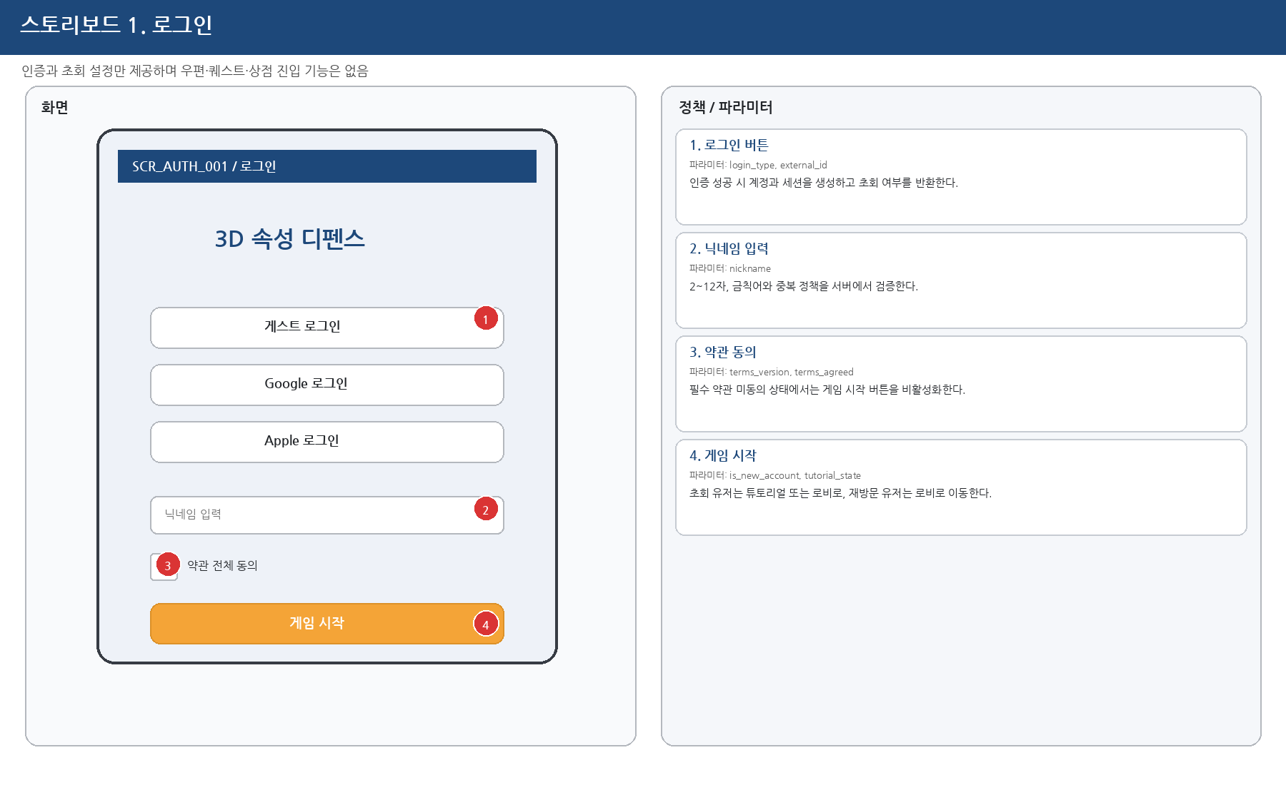
[스토리보드 1] 로그인 화면

IV. 메인 로비 시스템
1. 역할
• 스테이지, 캐릭터 관리, 설정의 단일 허브
• 현재 번들 ID, 진행 스테이지, 추천 속성 표시
• 상점, 우편함, 퀘스트 버튼 및 관련 알림 배지 삭제
2. UI 정책
영역 | 정책 | 버튼/파라미터
진행도 패널 | 현재 10개 번들의 진행도와 추천 속성을 상단에 표시 | current_bundle_id, current_stage_no, recommended_attr
전투 시작 | 스테이지 선택으로 이동 | BTN_LOBBY_STAGE → SCR_STAGE_001
캐릭터 관리 | 고정 3종 캐릭터 정보로 이동 | BTN_LOBBY_UNIT → SCR_UNIT_001
설정 | 사운드/언어/계정만 제공 | BTN_LOBBY_SETTING → POP_SETTING_001
3. 대표 파라미터
파라미터 | 타입 | 기본값 | 허용 범위/Enum | 설명
current_bundle_id | String |  | PATTERN_GROUP ID | 진행 중 10개 번들
current_stage_no | Int | 1 | 1~10 | 현재 스테이지 번호
recommended_attr | String(Enum) | WATER | WATER/FIRE/EARTH | 추천 속성
alive_character_count | Int | 3 | 0~3 | 최근 전투 기준 생존 캐릭터
last_result | String(Enum) | NONE | NONE/CLEAR/FAIL | 최근 전투 결과
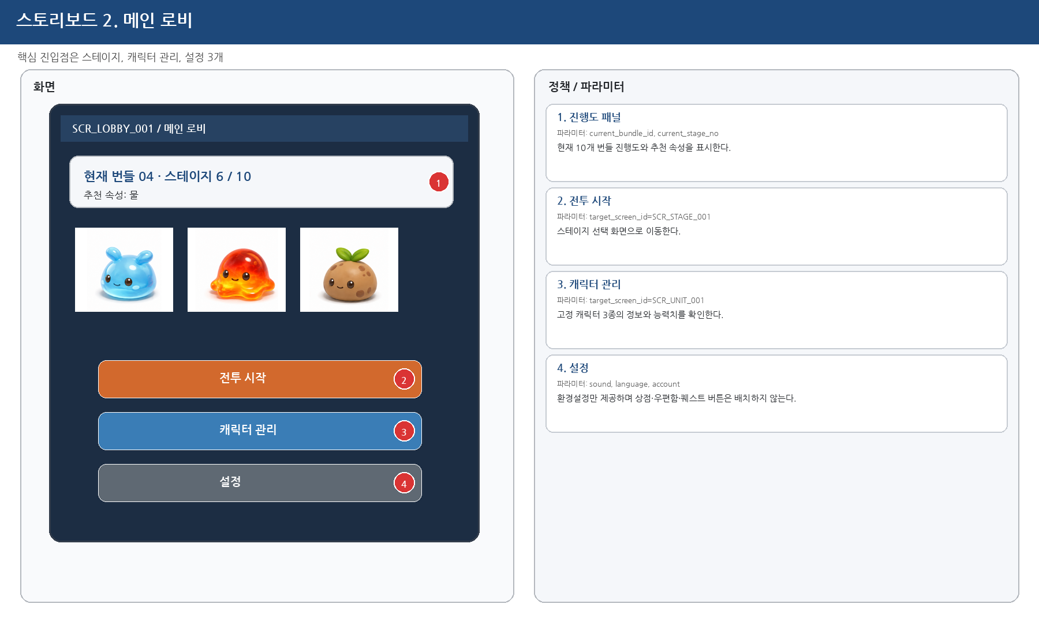
[스토리보드 2] 메인 로비

V. 캐릭터 시스템
1. 구성 정책
• 물, 불, 흙 각 1종씩 총 3개 캐릭터만 존재
• 모든 캐릭터의 타입은 COMBAT 1종으로 통일
• 속성, 기본 능력치, 필살기 효과만 다르고 배치/이동/공격/사망 규칙은 동일
• 동일 캐릭터 중복 편성 가능 및 중복 배치 불가능
• 공격 범위 논의 후 수정 필요.
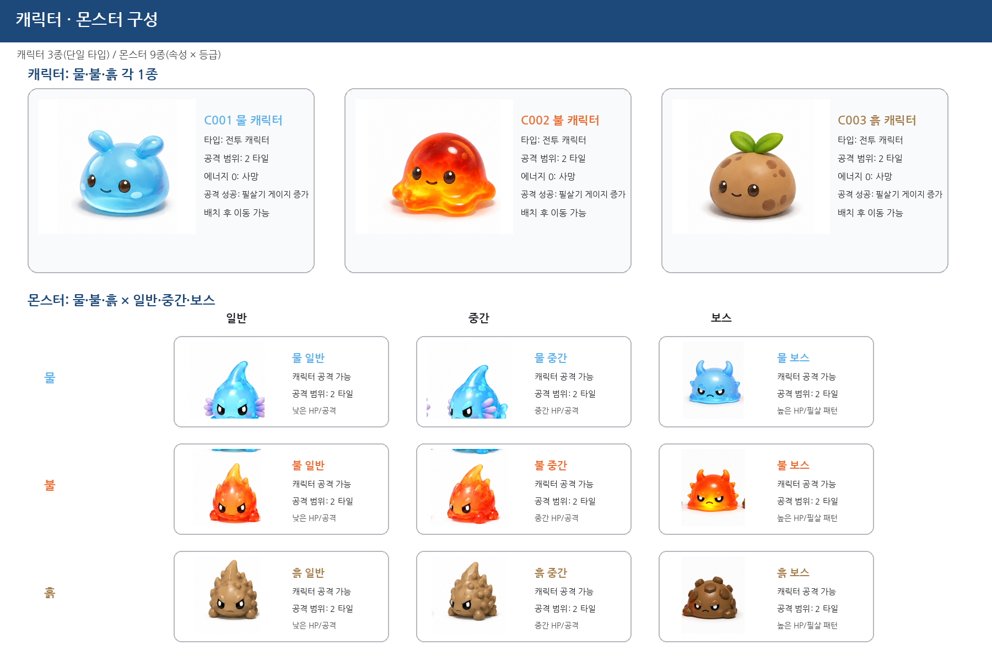
[그림 3] 캐릭터 3종과 몬스터 9종 구성
2. 캐릭터 정의
ID | 명칭 | 속성 | 타입 | 공격 범위 | 기본 역할 | 필살기 예시
C001 | 물 캐릭터 | WATER | COMBAT | 2 타일 | 균형형 | 범위 물 공격 + 감속
C002 | 불 캐릭터 | FIRE | COMBAT | 2 타일 | 공격형 | 전방 폭발 피해
C003 | 흙 캐릭터 | EARTH | COMBAT | 2 타일 | 방어형 | 방어 증가 + 충격 피해

3. 대표 파라미터
파라미터 | 타입 | 기본값 | 허용 범위/Enum | 설명
char_id | String |  | C001~C003 | 캐릭터 ID
char_type | String(Enum) | COMBAT | COMBAT 고정 | 단일 타입
attr | String(Enum) | WATER | WATER/FIRE/EARTH | 속성
attack | Int | 120 | 1~99999 | 기본 공격력
defense | Int | 40 | 0~99999 | 방어력
energy_max | Int | 800 | 1~99999 | 최대 에너지
energy_current | Int | energy_max | 0~energy_max | 현재 에너지, 0이면 사망
attack_range_tile | Int | 2 | 2 고정 | 몬스터와 동일한 공격 범위
attack_interval_sec | Float | 1.5 | 0.1~10.0 | 기본 공격 간격
ultimate_gauge_max | Int | 100 | 100 고정 | 필살기 최대 게이지
ultimate_gain_per_hit | Int | 10 | 1~100 | 기본 공격 적중 시 게이지 증가
ultimate_gauge | Int | 0 | 0~100 | 현재 필살기 게이지
ultimate_skill_id | String |  | 등록 Skill ID | 필살기 ID
dead_flag | Boolean | false | true/false | 에너지 0 사망 상태
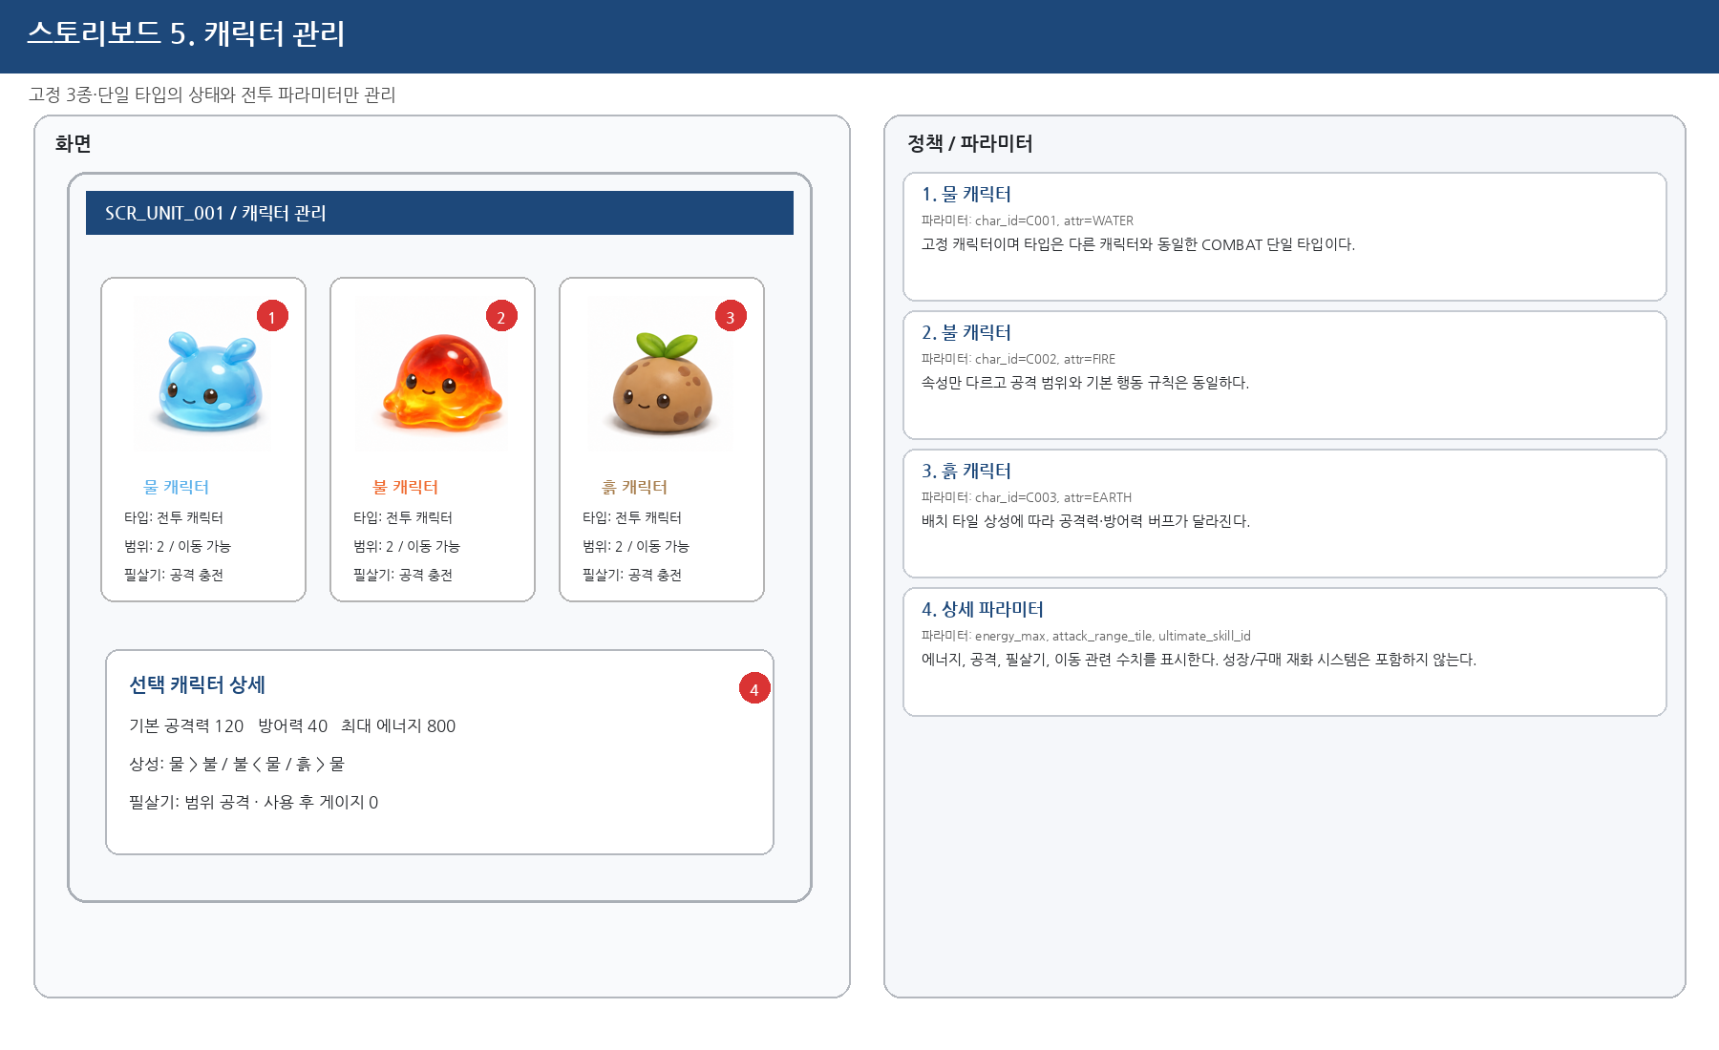
[스토리보드 5] 캐릭터 관리

VI. 몬스터 시스템
1. 구성 정책
• 속성 WATER/FIRE/EARTH 각각 일반(NORMAL), 중간(MIDDLE), 보스(BOSS) 3등급으로 총 9종
• 몬스터는 중립 타입의 길 위에서만 이동
• 공격 범위 안에 살아 있는 캐릭터가 있으면 이동을 멈추고 캐릭터를 공격
• 공격 가능한 범위는 캐릭터와 동일한 2 타일
• 대상이 사망하거나 범위를 벗어나면 다음 대상 탐색 후 이동 재개
• 몬스터 행동 특징이나 타입은 추후 달라질 수 있음.

2. 몬스터 9종 기준
ID | 명칭 | 속성 | 등급 | 에너지 | 공격력 | 행동 특징
M_WATER_N | 물 일반 | WATER | NORMAL | 낮음 | 낮음 | 기본 이동/공격
M_WATER_M | 물 중간 | WATER | MIDDLE | 중간 | 중간 | 우선 캐릭터 공격
M_WATER_B | 물 보스 | WATER | BOSS | 높음 | 높음 | 강화 공격/필살 패턴
M_FIRE_N | 불 일반 | FIRE | NORMAL | 낮음 | 낮음 | 기본 이동/공격
M_FIRE_M | 불 중간 | FIRE | MIDDLE | 중간 | 중간 | 우선 캐릭터 공격
M_FIRE_B | 불 보스 | FIRE | BOSS | 높음 | 높음 | 강화 공격/필살 패턴
M_EARTH_N | 흙 일반 | EARTH | NORMAL | 낮음 | 낮음 | 기본 이동/공격
M_EARTH_M | 흙 중간 | EARTH | MIDDLE | 중간 | 중간 | 우선 캐릭터 공격
M_EARTH_B | 흙 보스 | EARTH | BOSS | 높음 | 높음 | 강화 공격/필살 패턴
3. 대표 파라미터
파라미터 | 타입 | 기본값 | 허용 범위/Enum | 설명
monster_id | String |  | 9종 ID | 몬스터 ID
attr | String(Enum) | WATER | WATER/FIRE/EARTH | 속성
grade | String(Enum) | NORMAL | NORMAL/MIDDLE/BOSS | 등급
attack | Int | 40 | 1~99999 | 공격력
defense | Int | 10 | 0~99999 | 방어력
energy_max | Int | 300 | 1~999999 | 최대 에너지
energy_current | Int | energy_max | 0~energy_max | 현재 에너지
move_speed | Float | 1.0 | 0.1~10.0 | 길 이동 속도
attack_range_tile | Int | 2 | 2 고정 | 캐릭터와 동일한 공격 범위
attack_interval_sec | Float | 1.8 | 0.1~10.0 | 공격 간격
target_character_id | String | null | alive char ID | 현재 공격 대상
move_state | String(Enum) | MOVE | MOVE/ATTACK/DEAD | 행동 상태

VII. 캐릭터 배치 / 이동 시스템
1. 타일 유형 (캐릭터 기준)
tile_type | 배치 | 이동 | 속성 | 정책
ROAD | 불가 | 불가 | NONE | 몬스터 전용 길
OBJECT | 불가 | 불가 | NONE | 장애물/장식/기믹 타일
DEPLOYABLE | 가능 | 가능 | WATER/FIRE/EARTH | 캐릭터 배치 및 이동 목적지

2. 배치 규칙
• 캐릭터는 deployable_flag=true인 DEPLOYABLE 타일에만 배치
• ROAD와 OBJECT 타일 선택 시 배치 미리보기를 붉은색으로 표시하고 확정 입력을 차단
• 한 타일에는 캐릭터 1개만 존재
• 배치 후 살아 있는 캐릭터는 다른 유효 타일로 이동 가능
• 이동 중에는 기본 공격을 중단하고 이동 완료 후 공격 재개
• 이동 시 현재 에너지와 필살기 게이지 유지
3. 타일 속성 보정
캐릭터 속성 | 배치 타일 | 공격 배율 | 방어 배율 | 설명
WATER | WATER | 1.15 | 1.10 | 동속성 강화
WATER | FIRE | 1.00 | 1.00 | 중립
WATER | EARTH | 0.85 | 0.90 | 불리
FIRE | FIRE | 1.15 | 1.10 | 동속성 강화
FIRE | EARTH | 1.00 | 1.00 | 중립
FIRE | WATER | 0.85 | 0.90 | 불리
EARTH | EARTH | 1.15 | 1.10 | 동속성 강화
EARTH | WATER | 1.00 | 1.00 | 중립
EARTH | FIRE | 0.85 | 0.90 | 불리

4. 대표 파라미터
파라미터 | 타입 | 기본값 | 허용 범위/Enum | 설명
tile_id | String |  | 맵 내 고유 | 타일 ID
tile_type | String(Enum) | DEPLOYABLE | ROAD/OBJECT/DEPLOYABLE | 타일 종류
tile_attr | String(Enum) | NONE | NONE/WATER/FIRE/EARTH | 환경 속성. ROAD/OBJECT는 NONE
deployable_flag | Boolean | true | 타일 유형 파생 | 배치 가능 여부
occupied_char_id | String | null | C001~C003/null | 현재 점유 캐릭터
move_target_tile_id | String | null | 유효 타일 ID | 이동 목적지
move_cooldown_sec | Float | 5.0 | 0~30 | 재이동 제한 시간
move_duration_sec | Float | 0.8 | 0.1~5.0 | 이동 연출/행동 중지 시간
tile_attack_mul | Float | 1.0 | 0.1~3.0 | 배치 타일 공격 보정
tile_defense_mul | Float | 1.0 | 0.1~3.0 | 배치 타일 방어 보정
5. 예외 및 안내 String
조건 | String ID | 문구 | 처리
길 타일 선택 | STR_PLACE_ROAD_BLOCK | 길에는 캐릭터를 배치할 수 없습니다. | 확정 차단
오브젝트 선택 | STR_PLACE_OBJECT_BLOCK | 오브젝트 타일에는 배치할 수 없습니다. | 확정 차단
점유 타일 | STR_PLACE_OCCUPIED | 이미 캐릭터가 배치된 타일입니다. | 확정 차단
이동 쿨다운 | STR_MOVE_COOLDOWN | 아직 이동할 수 없습니다. | 잔여 시간 표시
사망 캐릭터 이동 | STR_MOVE_DEAD | 전투 불능 캐릭터는 이동할 수 없습니다. | 입력 무시

VIII. 핵심 전투 시스템
1. 전투 상태 흐름
• 몬스터 스폰 → 중립 길 이동 → 캐릭터 탐색 → 범위 내 공격 → 대상 사망/이탈 시 이동 재개
• 캐릭터는 범위 내 몬스터를 기본 공격하고 공격 성공마다 필살기 게이지를 획득
• 캐릭터 에너지 0 이하이면 즉시 사망 처리, 필드에서 공격/이동 불가
• 필살기 게이지 100 도달 시 필살기 버튼 활성화, 사용 후 0으로 초기화
• 상성 피해는 캐릭터→몬스터와 몬스터→캐릭터 양방향 동일 규칙 적용
2. 속성 상성 피해
공격 속성 | 방어 속성 | 배율 | 결과
WATER | FIRE | 1.30 | 유리
FIRE | EARTH | 1.30 | 유리
EARTH | WATER | 1.30 | 유리
FIRE | WATER | 0.80 | 불리
EARTH | FIRE | 0.80 | 불리
WATER | EARTH | 0.80 | 불리
동속성 | 동속성 | 1.00 | 보통
3. 계산 규칙
• 최종 공격력 = base_attack × tile_attack_mul × skill_attack_mul
• 최종 피해 = max(1, round(최종 공격력 × attr_damage_mul) - round(target_defense × tile_defense_mul))
• 피격 후 energy_current = max(0, energy_current - final_damage)
• energy_current == 0이면 dead_flag=true, 타겟 목록/공격/이동에서 제외
• 기본 공격 적중 시 ultimate_gauge = min(100, ultimate_gauge + ultimate_gain_per_hit)
• 필살기 사용 조건: dead_flag=false AND ultimate_gauge==100 AND valid_target=true
• 필살기 사용 후 ultimate_gauge=0. 피격 또는 시간 경과로는 충전되지 않으며 다시 공격해야 충전
4. 타겟팅 정책
주체 | 우선순위 | 동률 처리 | 행동
캐릭터 | 공격 범위 내 길 진행률이 가장 높은 몬스터 | 거리 → monster_id | 기본 공격/필살기
몬스터 | 공격 범위 내 가장 가까운 살아 있는 캐릭터 | 에너지 낮은 순 → char_id | 이동 중지 후 공격
보스 | 가까운 캐릭터 우선, 필살 패턴 시 다중 대상 | 거리 → char_id | 강화 공격

5. 대표 파라미터
파라미터 | 타입 | 기본값 | 허용 범위/Enum | 설명
attr_damage_mul | Float | 1.0 | 0.8/1.0/1.3 | 속성 상성 피해 배율
skill_attack_mul | Float | 1.0 | 0.1~10.0 | 필살기/스킬 배율
final_damage | Int | 계산값 | 1 이상 | 최종 피해량
energy_current | Int | energy_max | 0~energy_max | 현재 에너지
dead_flag | Boolean | false | true/false | 사망 여부
ultimate_gauge | Int | 0 | 0~100 | 필살기 게이지
ultimate_ready | Boolean | false | gauge==100 | 필살기 사용 가능
target_id | String | null | 유효 대상 ID | 공격 대상
attack_range_tile | Int | 2 | 2 고정 | 캐릭터/몬스터 공통 범위

6. 전투 예외 String
예외 | String ID | 문구 | 규칙
필살기 미충전 | STR_ULT_NOT_READY | 필살기 게이지가 부족합니다. | 입력 무시
대상 없음 | STR_ULT_NO_TARGET | 필살기 대상이 없습니다. | 게이지 미차감
캐릭터 사망 | STR_CHARACTER_DEAD | 캐릭터가 전투 불능 상태가 되었습니다. | 공격/이동 비활성
네트워크 단절 | STR_BATTLE_RECONNECT | 연결을 복구하고 있습니다. | 유예 시간 후 복구/종료
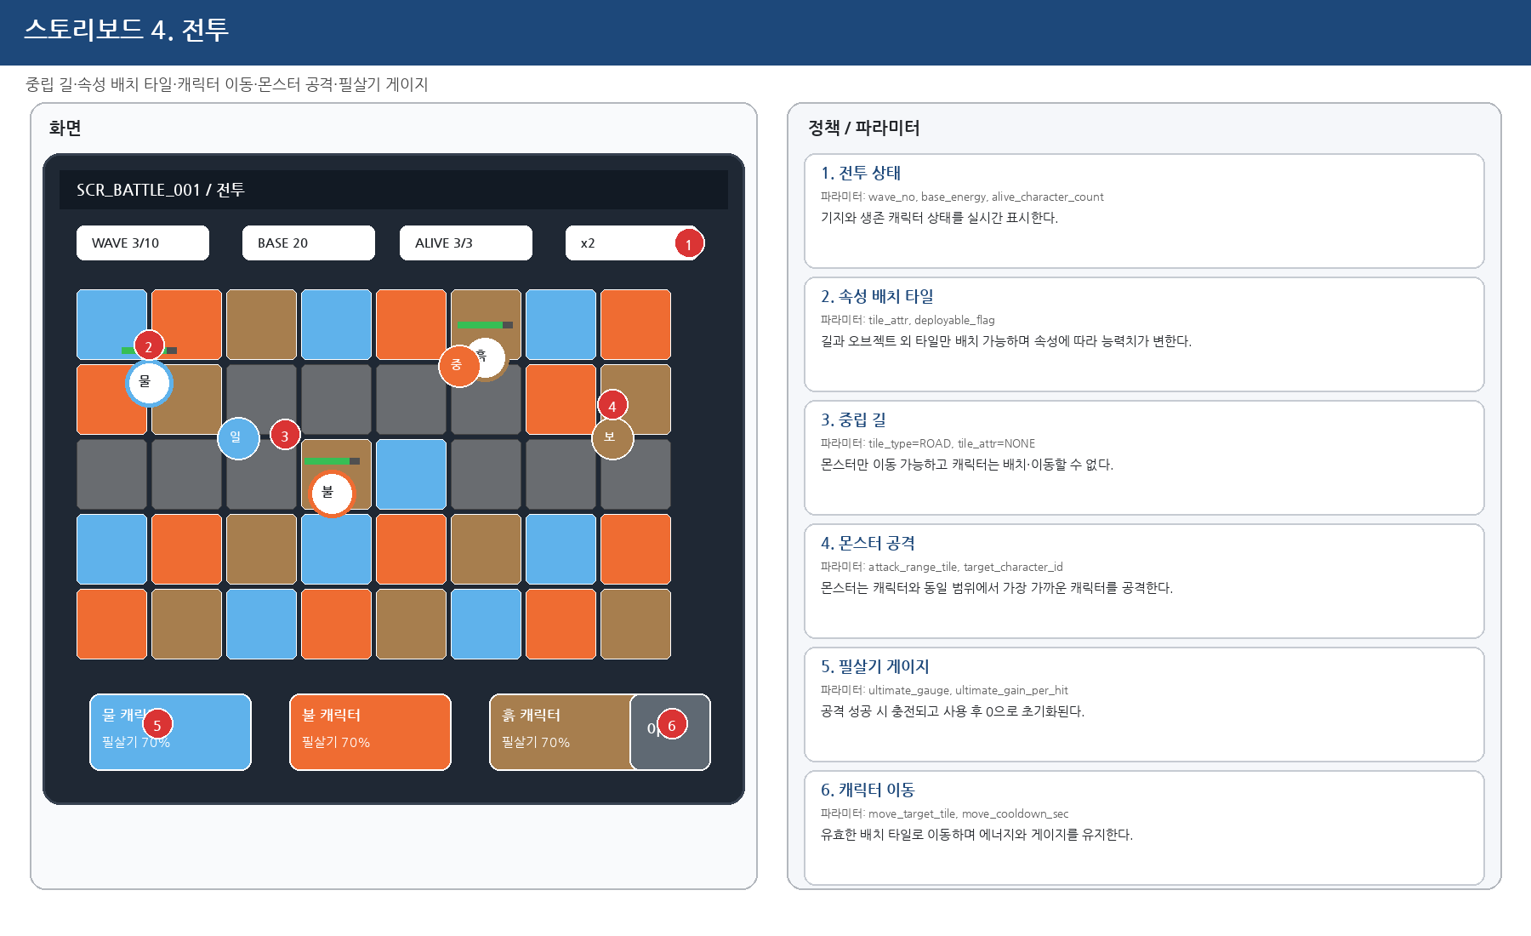
[스토리보드 4] 핵심 전투

IX. 스테이지 길 생성 시스템
1. 생성 핵심 정책
• 전체 스테이지 그리드를 가로·세로 2분할하여 2×2, 총 4개 구역으로 나눈다.
• 외곽 상/우/하/좌 4면에 길 앵커를 1개씩 먼저 배치한다.
• 각 앵커는 최소 하나 이상의 연결 길로 다른 앵커 및 목표 지점과 연결되어야 한다.
• 길 타일은 tile_type=ROAD, tile_attr=NONE으로 생성하며 몬스터만 통과 가능하다.
• 캐릭터 배치 환경 속성은 ROAD/OBJECT가 아닌 DEPLOYABLE 타일에만 WATER/FIRE/EARTH로 설정한다.
• 길이 끊기거나 배치 가능 타일이 부족하면 후보를 폐기하고 seed를 변경해 재생성한다.
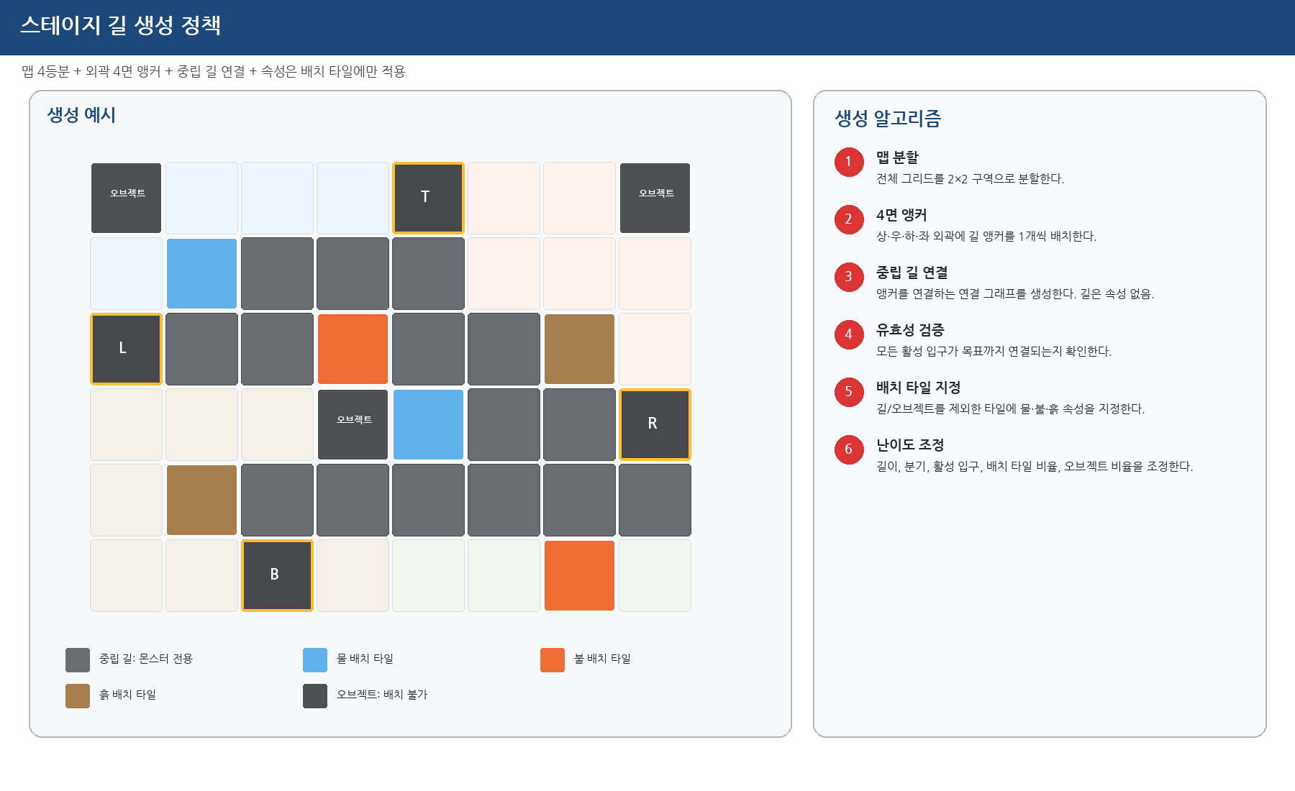
[그림 4] 4등분·4면 앵커 기반 중립 길 생성

2. 길 패턴 예시
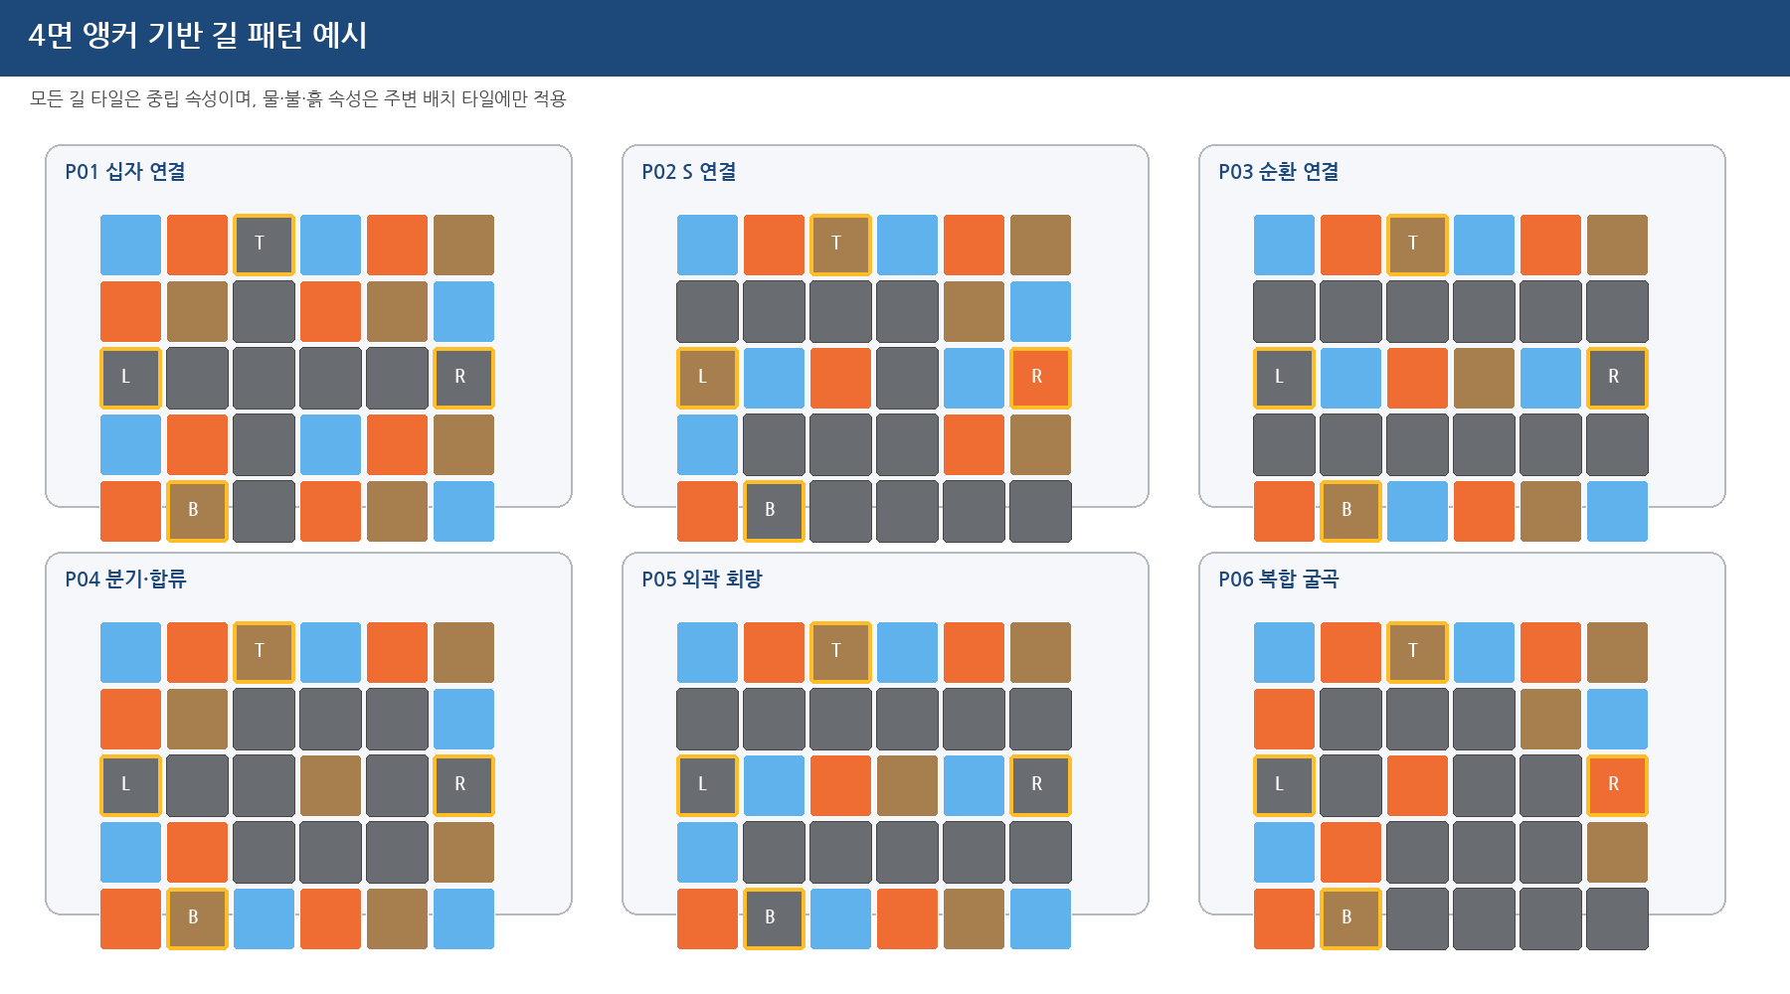
[그림 5] 길 패턴 6종 예시
3. 생성 알고리즘
단계 | 입력 | 처리 | 출력/검증
1. 그리드 분할 | grid_width, grid_height | 2×2 구역 경계 계산 | quadrant_id 4개
2. 앵커 생성 | edge_margin, anchor_offset | 상/우/하/좌 각 1개 배치 | anchor_id 4개
3. 템플릿 선택 | pattern_weight | 십자/S/순환/분기/회랑/복합 중 선택 | route_template_id
4. 연결 생성 | anchors, template | A* 또는 격자 연결 규칙으로 ROAD 생성 | 연결 그래프
5. 유효성 검증 | ROAD graph | 활성 입구→목표 연결, 자기 교차, 최소 간격 확인 | valid/invalid
6. 타일 생성 | remaining cells | OBJECT와 DEPLOYABLE 생성 후 속성 배정 | tile map
7. 난이도 계산 | 길/타일/입구 값 | route_difficulty_score 계산 | 난이도 점수
8. 저장 | seed, map json | 스테이지 데이터 저장 | stage_id

4. 길 난이도 요소
요소 | 쉬움 방향 | 어려움 방향 | 난이도 영향
길 길이 | 길게 | 짧게 | 짧을수록 공격 기회 감소
활성 입구 수 | 1개 | 2~4개 | 동시 방어 지점 증가
분기 수 | 0~1 | 2~4 | 타겟 분산
배치 타일 비율 | 높음 | 낮음 | 배치 선택지 감소
길 인접 타일 비율 | 높음 | 낮음 | 공격 가능한 위치 감소
유리 속성 타일 | 높음 | 낮음 | 캐릭터 버프 기회 감소
불리 속성 타일 | 낮음 | 높음 | 능력치 패널티 증가
오브젝트 비율 | 낮음 | 높음 | 배치/이동 경로 제약

5. 길 난이도 산식
• path_length_hard = 1 - normalize(path_length, min_length, max_length)
• route_difficulty_score = 0.25×path_length_hard + 0.20×entry_norm + 0.15×branch_norm + 0.15×(1-deploy_tile_ratio) + 0.10×(1-adjacent_deploy_ratio) + 0.10×unfavorable_tile_ratio + 0.05×object_ratio
• 점수는 0.0~1.0으로 제한하며 스테이지 전체 난이도의 35%를 차지한다.
• ROAD는 중립이므로 기존의 길 환경 속성 가중치는 제거하고 배치 타일 속성 비율로 대체한다.

6. 스테이지 1~10 길 난이도
Stage | 길 길이 배율 | 활성 입구 | 분기 | 배치 타일 비율 | 불리 타일 비율 | 오브젝트 비율
1 | 1.20 | 1 | 0 | 0.75 | 0.10 | 0.05
2 | 1.17 | 1 | 0 | 0.73 | 0.10 | 0.06
3 | 1.14 | 1 | 1 | 0.71 | 0.12 | 0.07
4 | 1.10 | 1 | 1 | 0.69 | 0.14 | 0.08
5 | 1.06 | 2 | 1 | 0.67 | 0.16 | 0.10
6 | 1.02 | 2 | 2 | 0.65 | 0.18 | 0.12
7 | 0.98 | 2 | 2 | 0.62 | 0.20 | 0.14
8 | 0.94 | 3 | 2 | 0.60 | 0.22 | 0.16
9 | 0.90 | 3 | 3 | 0.58 | 0.24 | 0.18
10 | 0.86 | 4 | 3 | 0.55 | 0.27 | 0.20

7. 대표 파라미터
파라미터 | 타입 | 기본값 | 허용 범위/Enum | 설명
grid_width | Int | 16 | 8~64 | 가로 타일 수
grid_height | Int | 12 | 8~64 | 세로 타일 수
quadrant_count | Int | 4 | 4 고정 | 2×2 구역 수
edge_anchor_count | Int | 4 | 4 고정 | 상/우/하/좌 앵커 수
route_template_id | String |  | 등록 템플릿 | 길 패턴 ID
path_length | Int | 계산값 | min~max | ROAD 타일 수
active_entry_count | Int | 1 | 1~4 | 스폰에 사용하는 앵커 수
branch_count | Int | 0 | 0~4 | 분기 수
deploy_tile_ratio | Float | 0.75 | 0.3~0.85 | 전체 중 배치 가능 타일 비율
adjacent_deploy_ratio | Float | 0.70 | 0~1 | 길 인접 배치 타일 비율
unfavorable_tile_ratio | Float | 0.10 | 0~1 | 추천 속성 기준 불리 타일 비율
object_ratio | Float | 0.05 | 0~0.4 | 오브젝트 타일 비율
route_difficulty_score | Float | 계산값 | 0~1 | 길 난이도 점수
generation_seed | Int | random | 정수 | 재현 가능한 생성 시드

X. 10개 패턴 생성 / 평가 / 가중치 시스템
1. 반복 학습 정책
• 한 번에 생성된 10개 스테이지는 동일 pattern_group_id를 공유
• 기본 길 템플릿, 4면 앵커 위치군, 핵심 몬스터 속성 구성은 반복 유지
• 스테이지 번호가 증가할수록 길 길이/입구/분기/배치 타일/몬스터 등급 수치만 단계적으로 변경
• 10개 완료 후 패턴 성과를 평가하여 다음 번들의 패턴 선택 확률과 난이도 파라미터를 갱신
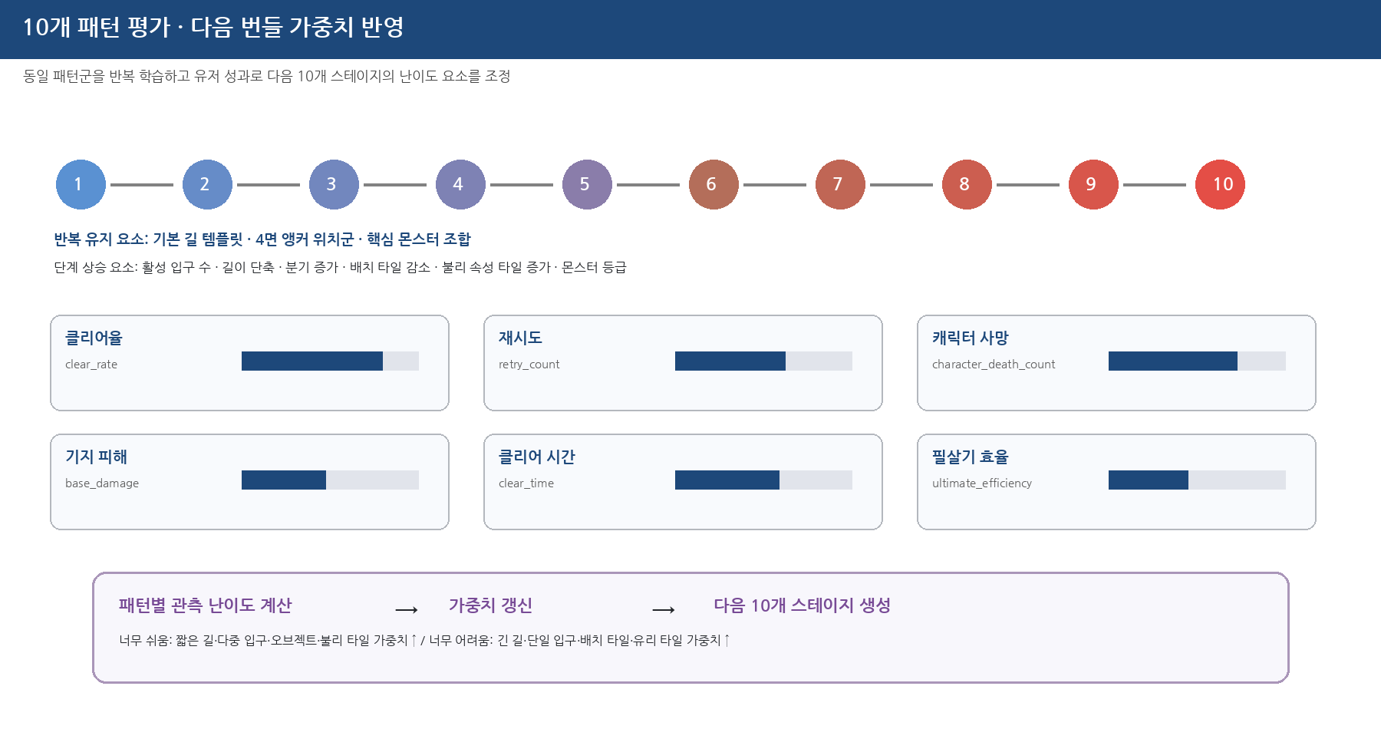
[그림 6] 10개 플레이 데이터 기반 패턴 가중치 갱신
2. 평가 지표
지표 | 타입 | 의미 | 난이도 해석
clear_rate | Float | 10개 클리어 비율 | 낮을수록 어려움
retry_count | Int | 재시도 합계 | 높을수록 어려움
character_death_count | Int | 캐릭터 사망 합계 | 높을수록 어려움
base_damage | Int | 기지 누적 피해 | 높을수록 어려움
clear_time | Float | 평균 클리어 시간 | 목표보다 길면 어려움
ultimate_efficiency | Float | 충전 대비 필살기 사용 비율 | 낮으면 활용 난이도 또는 설명 부족
move_count | Int | 캐릭터 이동 횟수 | 높으면 길/입구 압박이 큼

3. 관측 난이도 계산
• observed_difficulty = 0.30×(1-clear_rate) + 0.15×retry_norm + 0.20×death_norm + 0.15×base_damage_norm + 0.10×clear_time_norm + 0.05×(1-ultimate_efficiency) + 0.05×move_norm
• 목표 난이도 target_difficulty는 유저 밴드별로 Beginner 0.35, Standard 0.50, Skilled 0.65로 관리한다.
• difficulty_gap = observed_difficulty - target_difficulty. 양수면 너무 어려움, 음수면 너무 쉬움.

4. 가중치 갱신 규칙
상태 | 조건 | 다음 번들 조정
너무 쉬움 | difficulty_gap < -0.10 | 짧은 길, 다중 입구, 분기, 오브젝트, 불리 속성 타일, 중간/보스 비율 가중치 증가
적정 | -0.10 ≤ gap ≤ 0.10 | 기존 가중치 유지, 패턴 다양성만 소폭 증가
너무 어려움 | difficulty_gap > 0.10 | 긴 길, 단일 입구, 길 인접 배치 타일, 유리 속성 타일, 일반 몬스터 비율 가중치 증가
• weight_next = clamp(weight_current × 0.7 + suggested_weight × 0.3, 0.50, 1.50)
• 표본이 10개 미만이거나 로그 누락률 20% 초과이면 가중치를 갱신하지 않고 기존 값 유지
• 동일 패턴이 2번 연속 선택되면 repetition_penalty=0.7을 곱해 다양성 확보

5. 대표 파라미터
파라미터 | 타입 | 기본값 | 허용 범위/Enum | 설명
pattern_group_id | String |  | 고유 ID | 10개 묶음 ID
pattern_id | String |  | 템플릿 ID | 개별 패턴 ID
pattern_weight | Float | 1.0 | 0.5~1.5 | 선택 가중치
observed_difficulty | Float | 계산값 | 0~1 | 관측 난이도
target_difficulty | Float | 0.5 | 0~1 | 목표 난이도
difficulty_gap | Float | 계산값 | -1~1 | 관측-목표
clear_rate | Float | 0 | 0~1 | 클리어 비율
retry_count | Int | 0 | 0 이상 | 재시도 수
character_death_count | Int | 0 | 0 이상 | 캐릭터 사망 수
ultimate_efficiency | Float | 0 | 0~1 | 필살기 활용률
evaluation_complete | Boolean | false | true/false | 10개 평가 완료 여부
weight_version | Int | 1 | 1 이상 | 가중치 버전
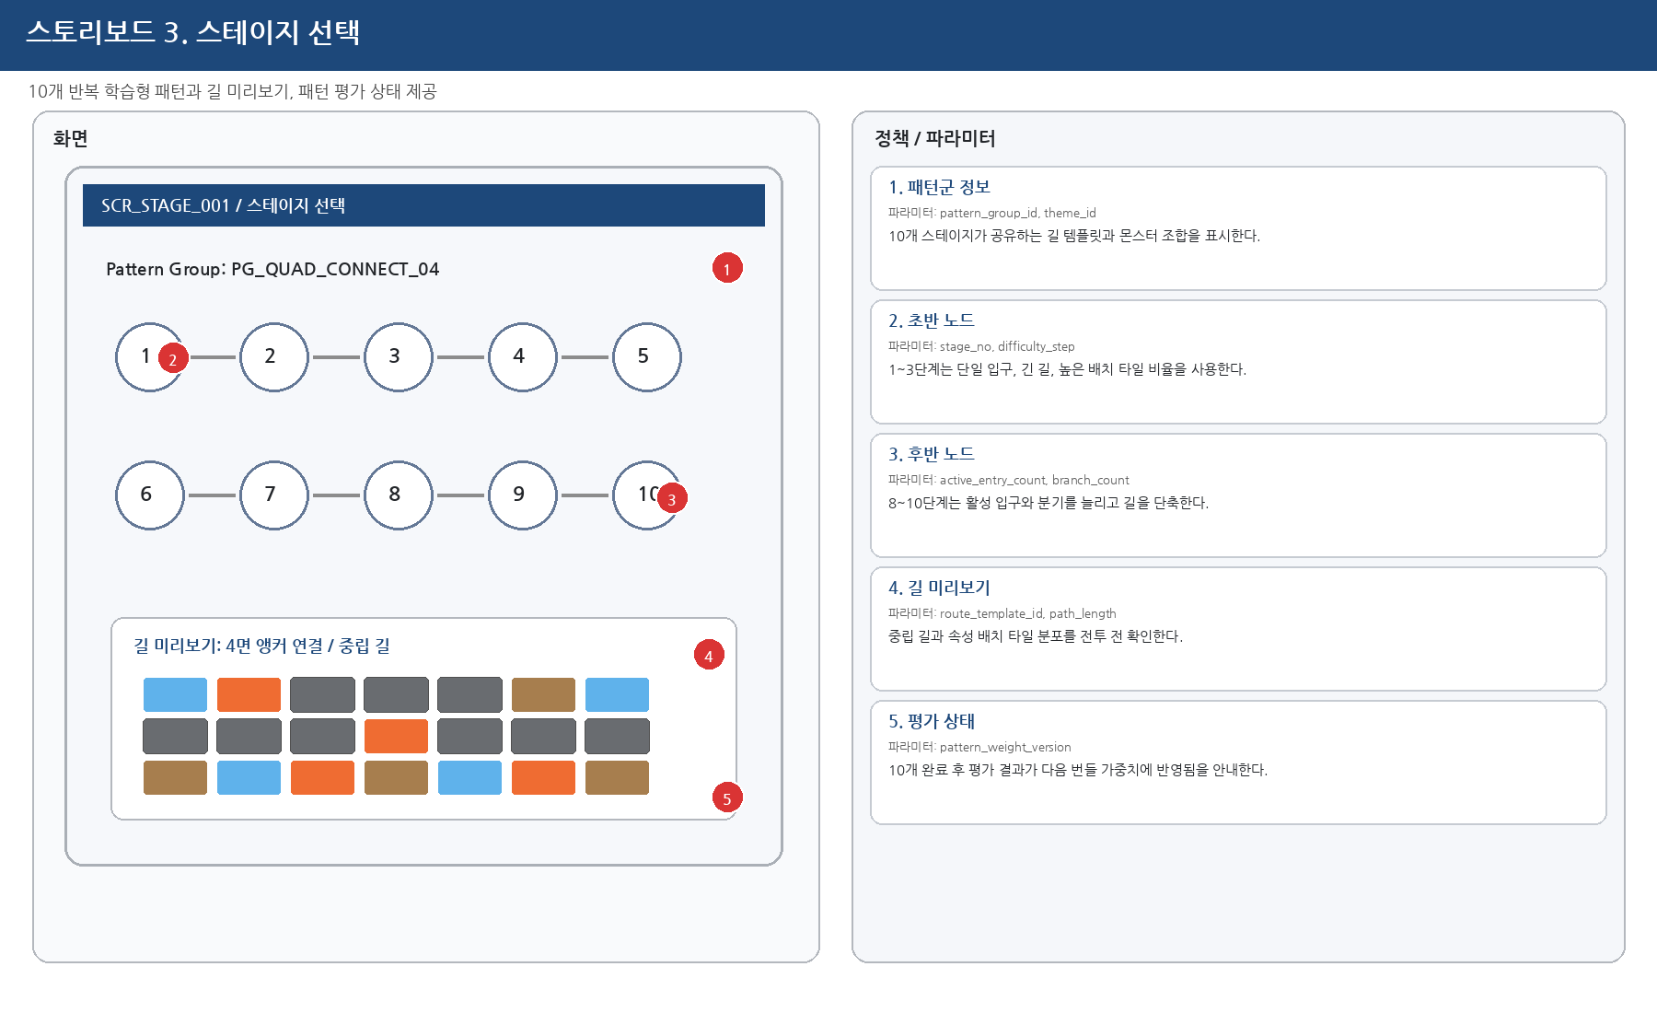
[스토리보드 3] 스테이지 선택 및 패턴 정보

XI. 전투 결과 / 로그 / 데이터 반영
1. 결과 처리 정책
• 최종 웨이브 종료 및 기지 에너지 1 이상이면 CLEAR
• 기지 에너지 0 또는 필수 방어 조건 실패 시 FAIL
• 결과 확정은 서버가 battle_id 기준으로 1회만 저장
• 스테이지 10 완료 시 SYS_PATTERN_EVAL_001 실행 후 신규 번들을 생성
2. 결과 파라미터
파라미터 | 타입 | 기본값 | 허용 범위/Enum | 설명
battle_id | String |  | 고유 | 전투 ID
stage_id | String |  | 고유 | 스테이지 ID
clear_yn | Boolean | false | true/false | 클리어 여부
clear_time_sec | Float | 0 | 0 이상 | 클리어 시간
base_energy_remain | Int | 0 | 0~max | 기지 잔여 에너지
character_death_count | Int | 0 | 0~3 | 사망 캐릭터 수
ultimate_use_count | Int | 0 | 0 이상 | 필살기 사용 수
move_count | Int | 0 | 0 이상 | 이동 횟수
retry_count | Int | 0 | 0 이상 | 재시도 수
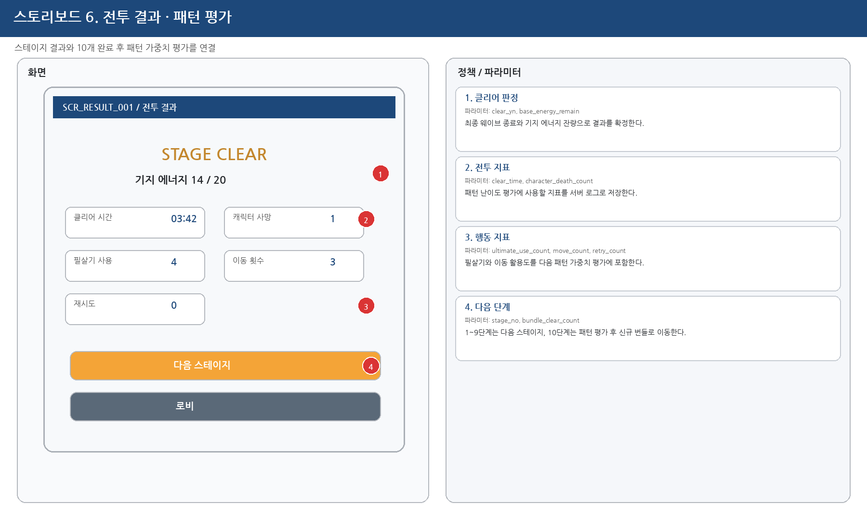
[스토리보드 6] 전투 결과와 패턴 평가 연결

3. 데이터 테이블
테이블 | 주요 필드 | 설명
TB_BATTLE_RESULT | battle_id, stage_id, clear_yn, clear_time_sec, base_energy_remain | 전투 결과
TB_BATTLE_CHARACTER_LOG | battle_id, char_id, death_yn, damage, ultimate_use_count, move_count | 캐릭터 로그
TB_BATTLE_MONSTER_LOG | battle_id, monster_id, damage_to_character, death_time | 몬스터 로그
TB_PATTERN_EVAL | pattern_group_id, observed_difficulty, target_difficulty, difficulty_gap | 패턴 평가
TB_PATTERN_WEIGHT | pattern_id, weight_version, pattern_weight, updated_at | 가중치 버전

XII. 예외 처리 및 String 데이터
1. 공통 예외 원칙
• 사용자 조작 예외는 전투를 멈추지 않는 토스트/인라인 문구 사용
• 데이터 무결성 또는 길 생성 실패는 Fallback 패턴 적용 후 로그 저장
• 전투 결과와 패턴 평가는 battle_id/pattern_group_id 기준 중복 반영 차단
• 삭제 시스템 관련 String ID는 신규 빌드에 포함하지 않음

2. 예외 정책
예외 ID | 조건 | 해결 | String ID
EX_PLACE_001 | ROAD 선택 | 배치 확정 차단, ROAD 강조 | STR_PLACE_ROAD_BLOCK
EX_PLACE_002 | OBJECT 선택 | 배치 확정 차단 | STR_PLACE_OBJECT_BLOCK
EX_MOVE_001 | 이동 목적지 무효 | 원위치 유지, 목적지 붉은 표시 | STR_MOVE_INVALID_TILE
EX_COMBAT_001 | 필살기 미충전 | 입력 무시, 게이지 점멸 | STR_ULT_NOT_READY
EX_COMBAT_002 | 캐릭터 에너지 0 | 사망 상태 전환 | STR_CHARACTER_DEAD
EX_ROUTE_001 | 앵커 연결 실패 | seed 변경 후 최대 5회 재생성 | STR_ROUTE_RETRY
EX_ROUTE_002 | 배치 타일 부족 | Fallback 템플릿 적용 | STR_ROUTE_FALLBACK
EX_PATTERN_001 | 10개 로그 부족 | 가중치 유지 | STR_PATTERN_INSUFFICIENT_DATA
EX_NETWORK_001 | 전투 중 단절 | 재접속 유예 후 서버 스냅샷 복구 | STR_BATTLE_RECONNECT

3. String Table
String ID | ko_KR | 치환값/비고
STR_PLACE_ROAD_BLOCK | 길에는 캐릭터를 배치할 수 없습니다. | -
STR_PLACE_OBJECT_BLOCK | 오브젝트 타일에는 배치할 수 없습니다. | -
STR_MOVE_INVALID_TILE | 이동할 수 없는 타일입니다. | -
STR_ULT_NOT_READY | 필살기 게이지가 부족합니다. | {current}/{max}
STR_CHARACTER_DEAD | {character_name}이(가) 전투 불능 상태가 되었습니다. | character_name
STR_ROUTE_RETRY | 길 생성에 실패하여 다시 생성합니다. | retry_count
STR_ROUTE_FALLBACK | 안정 패턴으로 스테이지를 생성했습니다. | template_name
STR_PATTERN_INSUFFICIENT_DATA | 플레이 데이터가 부족하여 기존 난이도를 유지합니다. | required_count
STR_BATTLE_RECONNECT | 연결을 복구하고 있습니다. | remain_sec

XIII. 시스템별 스토리보드
스토리보드의 빨간 원형 번호는 우측 정책 설명의 동일 번호와 1:1 매칭됩니다. 번호는 실제 지칭 UI의 모서리 또는 여백에 배치했습니다.

[스토리보드 1] 로그인


[스토리보드 2] 메인 로비


[스토리보드 3] 스테이지 선택


[스토리보드 4] 전투


[스토리보드 5] 캐릭터 관리


[스토리보드 6] 전투 결과

XIV. 통합 데이터 테이블 요약
분야 | 테이블 | 핵심 내용
계정 | TB_AUTH_ACCOUNT, TB_AUTH_PROFILE, TB_AUTH_TERMS | 인증/닉네임/약관
로비 | TB_LOBBY_PROGRESS | 현재 번들/스테이지/추천 속성
캐릭터 | TB_CHARACTER_DEF, TB_CHARACTER_SKILL | 고정 3종, 단일 타입, 에너지/필살기
몬스터 | TB_MONSTER_DEF | 속성×등급 9종, 공격/이동
타일 | TB_STAGE_TILE | ROAD/OBJECT/DEPLOYABLE, tile_attr
길 | TB_STAGE_ROUTE, TB_ROUTE_ANCHOR, TB_ROUTE_TEMPLATE | 4면 앵커와 중립 길
전투 | TB_BATTLE_RESULT, TB_BATTLE_CHARACTER_LOG, TB_BATTLE_MONSTER_LOG | 전투 결과/사망/이동/필살기
패턴 | TB_PATTERN_GROUP, TB_PATTERN_EVAL, TB_PATTERN_WEIGHT | 10개 번들 평가와 가중치
문자열 | TB_STRING_RESOURCE | UI/예외 문구
삭제 데이터 테이블
• TB_CURRENCY_*, TB_PRODUCT_*, TB_PURCHASE_*, TB_MAILBOX_*, TB_QUEST_* 계열은 본 개정본에서 사용하지 않는다.
• 기존 마이그레이션 데이터가 존재하더라도 신규 클라이언트 UI와 전투 플로우에서 참조하지 않는다.
개발 체크리스트
• 캐릭터가 정확히 3종이며 char_type=COMBAT로 동일한지 확인
• 몬스터 마스터가 3속성×3등급=9종인지 확인
• 몬스터 공격 범위가 캐릭터와 동일한 2 타일인지 확인
• ROAD/OBJECT 배치 차단 및 DEPLOYABLE 이동 검증
• ROAD tile_attr가 항상 NONE인지 확인
• 필살기 게이지가 기본 공격 적중으로만 증가하고 사용 후 0인지 확인
• 캐릭터 에너지 0 즉시 사망 처리
• 10개 패턴 로그 집계와 가중치 갱신의 중복 방지
• 상점/우편/퀘스트 UI·String·데이터 참조 제거
결론
본 개정본은 게임을 속성 전투와 자동 스테이지 학습 구조에 집중시키기 위해 메타 구매/우편/퀘스트 시스템을 제거하고, 고정 3캐릭터와 9종 몬스터, 중립 길, 속성 배치 타일, 전투 중 이동, 공격 기반 필살기 충전, 10개 패턴 가중치 평가를 개발 기준으로 정의했습니다.

